ЧЕЛЯБИНСКАЯ ОБЛАСТЬ

АДМИНИСТРАЦИЯ
ЗЛАТОУСТОВСКОГО ГОРОДСКОГО ОКРУГА
ПОСТАНОВЛЕНИЕ

07.05.2024 г. | № | 140-П/АДМ
г.Златоуст
О внесении изменений
в постановление Администрации Златоустовского городского округа
от 07.08.2022 г. № 311-П/АДМ
«Об утверждении схемы размещения гражданами гаражей, являющихся некапитальными сооружениями, либо стоянок технических или других средств передвижения инвалидов вблизи их мест жительства
на земельных участках, находящихся
в государственной или муниципальной собственности на территории Златоустовского городского округа»

На основании представленных документов, в соответствии
с Федеральным законом «Об общих принципах организации местного самоуправления в Российской Федерации», Уставом Златоустовского городского округа,
ПОСТАНОВЛЯЮ:
1. Таблицу приложения 1 к постановлению Администрации Златоустовского городского округа от 07.08.2023 г. № 311-П/АДМ
«Об утверждении схемы размещения гражданами гаражей, являющихся некапитальными сооружениями, либо стоянок технических или других средств передвижения инвалидов вблизи их мест жительства на земельных участках, находящихся в государственной или муниципальной собственности
на территории Златоустовского городского округа» дополнить строкой следующего содержания:
64 | 74:25:0301409: | Челябинская область,  г. Златоуст,  ул. им. Я.М.Свердлова, восточнее земельного участка с кадастровым номером 74:25:0301409:24 | металлический гараж | 1 | 17 | см.лист 1
2. Пресс-службе Администрации Златоустовского городского округа (Валова И.А.) опубликовать настоящее постановление в официальных средствах массовой информации и разместить на официальном сайте Златоустовского городского округа в сети «Интернет».
3. Организацию выполнения настоящего постановления возложить
на заместителя Главы Златоустовского городского округа по строительству Сабанова О.В.

Глава  Златоустовского городского округа | 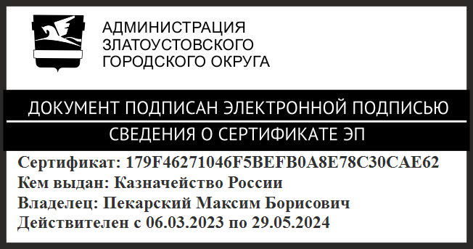 | М.Б. Пекарский

Рассылка: Сабанов О.В., Жиганьшин В.Р., ОМС «КУИ ЗГО», УАиГ, ПУ, пресс-служба, прокуратура.

